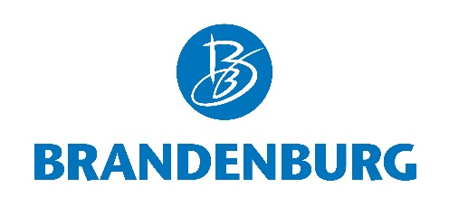

TMB Tourismus-Marketing Brandenburg GmbH
Unternehmenskommunikation
Am Neuen Markt 1 - Kabinetthaus
14467 Potsdam
Telefon 0331/2 98 73-250
Fax 0331/2 98 73-73
E-Mail: birgit.kunkel@reiseland-brandenburg.de
www.reiseland-brandenburg.de

Potsdam, 28. Februar 2019

Einladung zum Pressegespräch

Liebe Kolleginnen und Kollegen der Medien,

bevor die Internationale Tourismusbörse in Berlin am 6. März startet, freuen wir uns, Ihnen die Bilanz des Brandenburger Tourismusjahres 2018 vorstellen zu können. Gleichzeitig möchten wir Ihnen einen Überblick über die Themen und Projekte geben, die im Jahr 2019 im Fokus stehen.

Neben den großen Jahresthemen „Fontane 200“ und der Landesgartenschau Wittstock setzen wir auch einige Vorhaben zur qualitativen Weiterentwicklung des Reiselandes Brandenburg um. Die Palette der Aktivitäten reicht von der Barrierefreiheit bis zur (digitalen) Infrastruktur.

Wir laden Sie herzlich zu einem Pressefrühstück des Regierungssprechers

am 4. März 2019, um 09:30 Uhr in die Staatskanzlei des Landes Brandenburg,
Presseraum 150, Heinrich-Mann-Allee 107, 14473 Potsdam
ein.

Als Gesprächspartner stehen Ihnen zur Verfügung:

- Jörg Steinbach, Minister für Wirtschaft und Energie des Landes Brandenburg
- Dieter Hütte, Geschäftsführer der TMB Tourismus-Marketing Brandenburg GmbH.

Wir freuen uns auf Ihren Besuch!
Mit vielen Grüßen

Birgit Kunkel
Leiterin Unternehmenskommunikation
TMB Tourismus-Marketing Brandenburg GmbH

